淄博市淄川区文化和旅游局

2022年政府信息公开工作年度报告

本年度报告根据《中华人民共和国政府信息公开条例》和《国务院办公厅政府信息与政务公开办公室关于印发<中华人民共和国政府信息公开工作年度报告格式>的通知》（国办公开办函〔2021〕30号）相关要求编制。本报告由总体情况、主动公开政府信息情况、收到和处理政府信息公开申请情况、行政复议和行政诉讼情况、存在的主要问题及改进情况、其他需要报告的事项等部分组成。本报告所列数据统计期限为2022年1月1日至2022年12月31日。如对报告内容有疑问，请与淄博市淄川区文化和旅游局联系（地址：山东省淄博市淄川区般阳路230号；邮编：255100；电话：0533-5282980；邮箱：zcwhlyjbgs@zb.shandong.cn）。
- 总体情况
2022年，区文化和旅游局严格落实上级政务公开工作要点，深入推进公共文化服务、文物、旅游、广播电视、新闻出版版权等领域信息公开，扎实做好各项政府信息公开工作。
1.主动公开情况。2022年我局主动公开包括机构职能、权责清单、职责边界清单、文化旅游领域重要政策文件通知、年度总结及计划、重要部署执行情况、财政信息、行政执法公示、双随机一公开、公共文化服务、旅游服务、广播电视服务、新闻出版版权服务、政府信息公开年度报告和其他等20余项，共150余条信息。
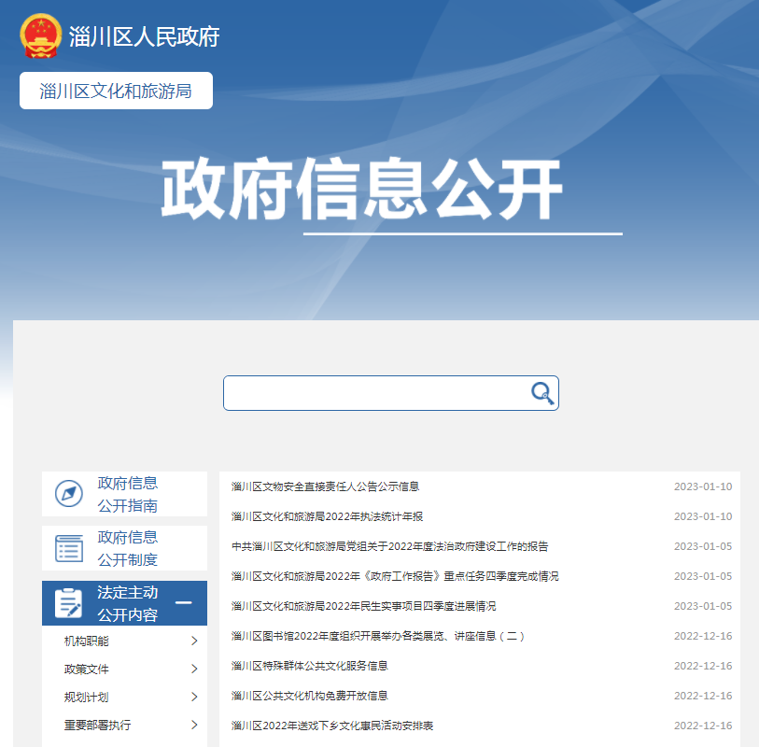
2.依申请公开政府信息情况。2022年我局共受理信息公开申请1件，严格按照法定程序在规定时限内给予了答复，没有因政府信息公开工作被申请行政复议和提起行政诉讼情况发生。
3.政府信息管理情况。2022年，我局进一步完善政府信息公开保密审查机制，对拟发布政府信息依法依规做好保密审查，明确职责，规范流程，确保安全；进一步规范政府信息公开批准程序，按照谁主管、谁负责的原则，明确政府网站是局政府信息公开的第一平台。
4.平台建设情况。通过局及局属事业单位微信公众号“淄川文化旅游”“淄川文化云”“淄川图书馆”“淄川文博”与区政府网站政务公开平台互为补充，及时向公众公开相关政策法规、新闻动态等信息。认真落实政府信息公开平台建设的有关要求，统一规范信息公开平台的名称、格式、页面设计和栏目设置等。
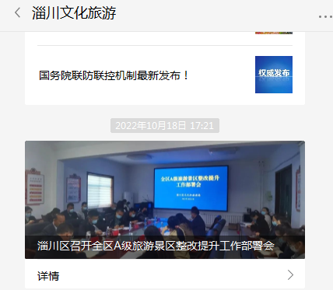
5.监督保障情况。我局成立政府信息公开领导小组，主要领导任组长，分管领导任副组长。平台发布的信息发布必须遵循相关的审核程序，负责平台内容人数有2人，其中专职1人，兼职1人。严格执行政府信息发布审核制度，规范网站信息发布流程。
二、主动公开政府信息情况
 | 第二十条第（ 一） 项
信息内容 | 本年制发件数 | 本年废止件数 | 现行有效件数
规章 | 0 | 0 | 0
行政规范性文件 | 0 | 0 | 0
第二十条第（ 五） 项
信息内容 | 本年处理决定数量
行政许可 | 0
第二十条第（ 六） 项
信息内容 | 本年处理决定数量
行政处罚 | 29
行政强制 | 0
第二十条第（ 八） 项
信息内容 | 本年收费金额（单位：万元）
行政事业性收费 | 0

- 收到和处理政府信息公开申请情况
（本列数据的勾稽关系为：第一项加第二项之和，等于第三项加第四项之和） |  |  | 申请人情况
 |  |  | 自然人 | 法人或其他组织 |  |  |  |  | 总计
 |  |  |  | 商业企业 | 科研机构 | 社会公益组织 | 法律服务机构 | 其他
一、本年新收政府信息公开申请数量 |  |  | 1 | 0 | 0 | 0 | 0 | 0 | 1
二、上年结转政府信息公开申请数量 |  |  | 0 | 0 | 0 | 0 | 0 | 0 | 0
三、本年度办理结果 | （ 一） 予以公开 |  | 1 | 0 | 0 | 0 | 0 | 0 | 1
 | （二）部分公开（区分处理的，只计这一情形，不计其他情形） |  | 0 | 0 | 0 | 0 | 0 | 0 | 0
 | （ 三） 不予公开 | 1. 属于国家秘密 | 0 | 0 | 0 | 0 | 0 | 0 | 0
 |  | 2. 其他法律行政法规禁止公开 | 0 | 0 | 0 | 0 | 0 | 0 | 0
 |  | 3.危及“三安全一稳定” | 0 | 0 | 0 | 0 | 0 | 0 | 0
 |  | 4. 保护第三方合法权益 | 0 | 0 | 0 | 0 | 0 | 0 | 0
 |  | 5. 属于三类内部事务信息 | 0 | 0 | 0 | 0 | 0 | 0 | 0
 |  | 6. 属于四类过程性信息 | 0 | 0 | 0 | 0 | 0 | 0 | 0
 |  | 7. 属于行政执法案卷 | 0 | 0 | 0 | 0 | 0 | 0 | 0
 |  | 8. 属于行政查询事项 | 0 | 0 | 0 | 0 | 0 | 0 | 0
 | （ 四） 无法提供 | 1. 本机关不掌握相关政府信息 | 0 | 0 | 0 | 0 | 0 | 0 | 0
 |  | 2. 没有现成信息需要另行制作 | 0 | 0 | 0 | 0 | 0 | 0 | 0
 |  | 3. 补正后申请内容仍不明确 | 0 | 0 | 0 | 0 | 0 | 0 | 0
 | （ 五） 不予处理 | 1. 信访举报投诉类申请 | 0 | 0 | 0 | 0 | 0 | 0 | 0
 |  | 2. 重复申请 | 0 | 0 | 0 | 0 | 0 | 0 | 0
 |  | 3. 要求提供公开出版物 | 0 | 0 | 0 | 0 | 0 | 0 | 0
 |  | 4. 无正当理由大量反复申请 | 0 | 0 | 0 | 0 | 0 | 0 | 0
 |  | 5. 要求行政机关确认或重新出具已获取信息 | 0 | 0 | 0 | 0 | 0 | 0 | 0
 | （ 六） 其他处理 | 1. 申请人无正当理由逾期不补正、行政机关不再处理其政府信息公开申请 | 0 | 0 | 0 | 0 | 0 | 0 | 0
 |  | 2. 申请人逾期未按收费通知要求缴纳费用、行政机关不再处理其政府信息公开申请 | 0 | 0 | 0 | 0 | 0 | 0 | 0
 |  | 3. 其他 | 0 | 0 | 0 | 0 | 0 | 0 | 0
 | （ 七） 总计 |  | 1 | 0 | 0 | 0 | 0 | 0 | 1
四、结转下年度继续办理 |  |  | 0 | 0 | 0 | 0 | 0 | 0 | 0

四、政府信息公开行政复议、行政诉讼情况
行政复议 |  |  |  |  | 行政诉讼
结果维持 | 结果纠正 | 其他结果 | 尚未审结 | 总计 | 未经复议直接起诉 |  |  |  |  | 复议后起诉
 |  |  |  |  | 结果维持 | 结果纠正 | 其他结果 | 尚未审结 | 总计 | 结果维持 | 结果纠正 | 其他结果 | 尚未审结 | 总计
0 | 0 | 0 | 0 | 0 | 0 | 0 | 0 | 0 | 0 | 0 | 0 | 0 | 0 | 0
五、存在的主要问题及改进情况
存在问题：一是部分业务科室工作人员对政府信息公开工作不够重视，主动公开意识不强。造成政府信息公开工作存在一定程度的闭塞，不利于政府信息的公开。二是政府信息公开内容的全面性不足，规范性不强。
改进情况：一是加强政府信息公开工作的重视程度。进一步建立健全内外并举的监督制约体系和督察督办工作机制，二是提升政务信息公开内容的全面性和规范性。依照国家法规和政策，全面规范政务公开工作。
六、其他需要报告的事项
1.收取信息处理费情况。收取信息处理费情况。按照《国务院办公厅关于印发〈政府信息公开信息处理费管理办法〉的通知》（国办函〔2020〕109号）和《山东省人民政府办公厅关于做好政府信息公开信息处理费管理工作有关事项的通知》（鲁政办字〔2020〕179号）收取信息处理费。2022年本机关依申请公开政府信息未收取任何费用。
2.落实上级年度政务公开工作要点情况。严格落实上级政务公开工作要点，根据文化旅游领域公开目录要求，深入推进公共文化服务、文物、旅游、广播电视、新闻出版版权等领域信息公开工作，重点公开了群众文化活动、公共文化场馆、文物保护单位、A级旅游景区名录、旅行社名录、提示警示、应急预案、文化旅游宣传等方面的内容。
3.人大建议和政协提案办理结果公开情况。2022年区文化和旅游局收到人大建议1件，政协提案0件，人大建议答复文件按法定程序面复代表，面复率100%，办复率100%，代表满意率达100%。2022年未有上级建议提案办理任务。
4.政务公开工作创新情况。2022年，我局充分发挥互联网传播快、效率高、受众广的优势，在政务公开网站的基础上，充分利用微信公众号、服务对象微信群，加大信息公开力度，不断增强政府工作透明度，切实保障群众对政府工作的知情权。
5.年报数据统计需要说明的事项。无。

淄博市淄川区文化和旅游局
2023年1月12日

